16-12-2021 Cursus redshift

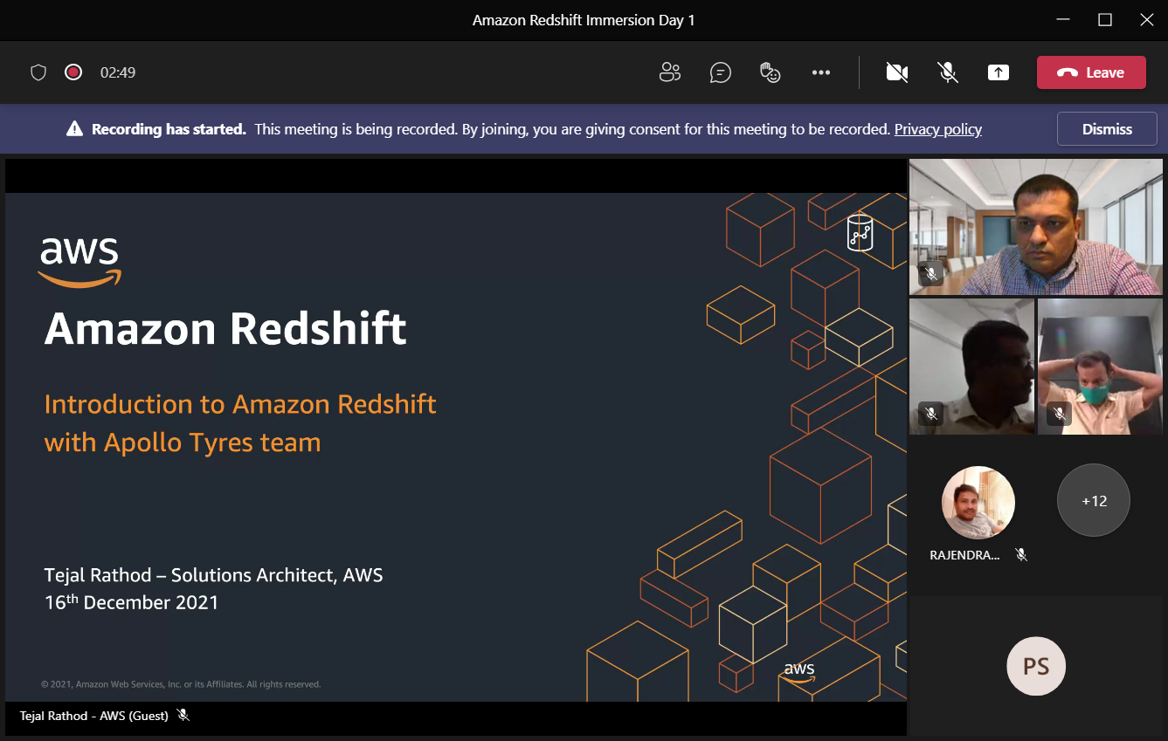

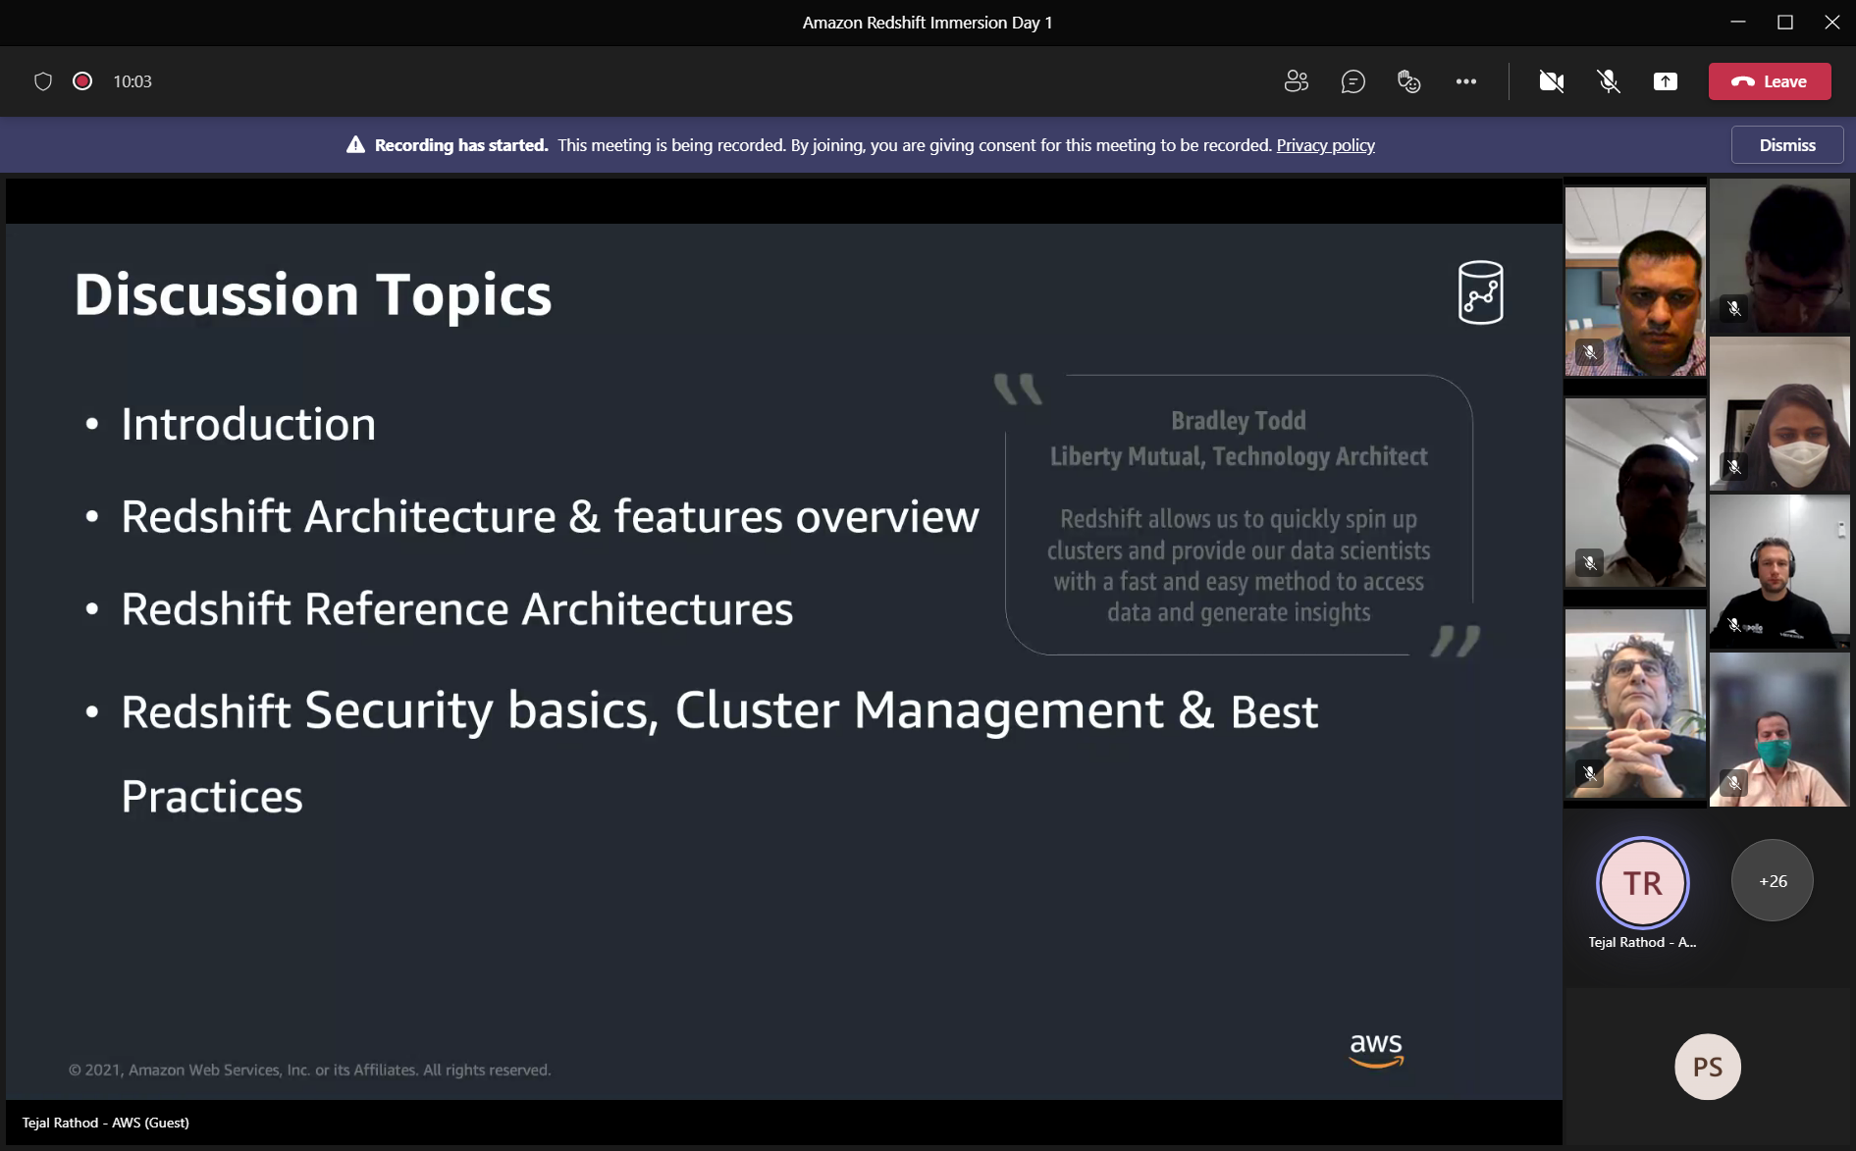

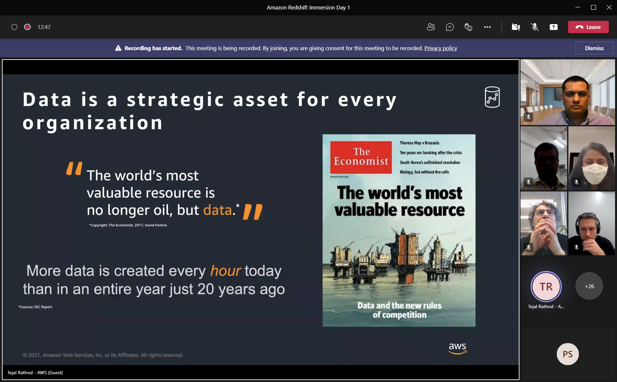

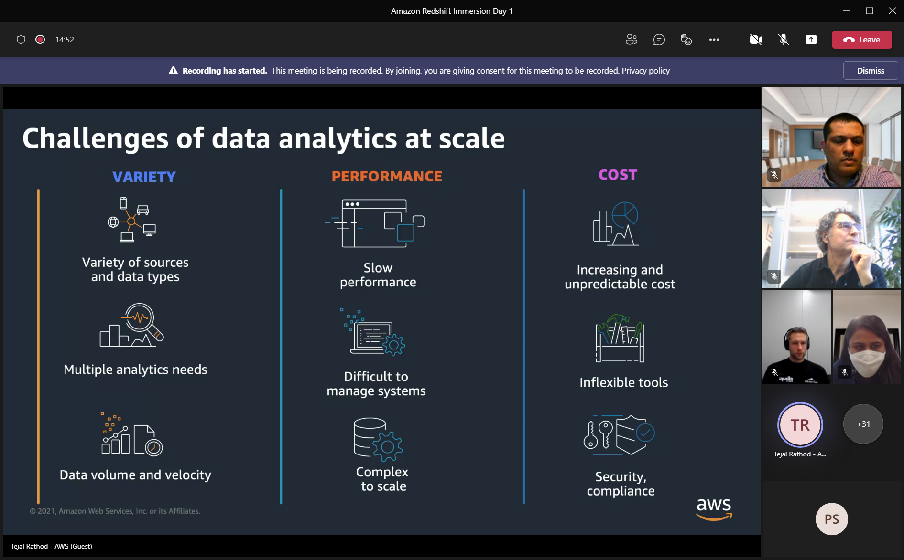

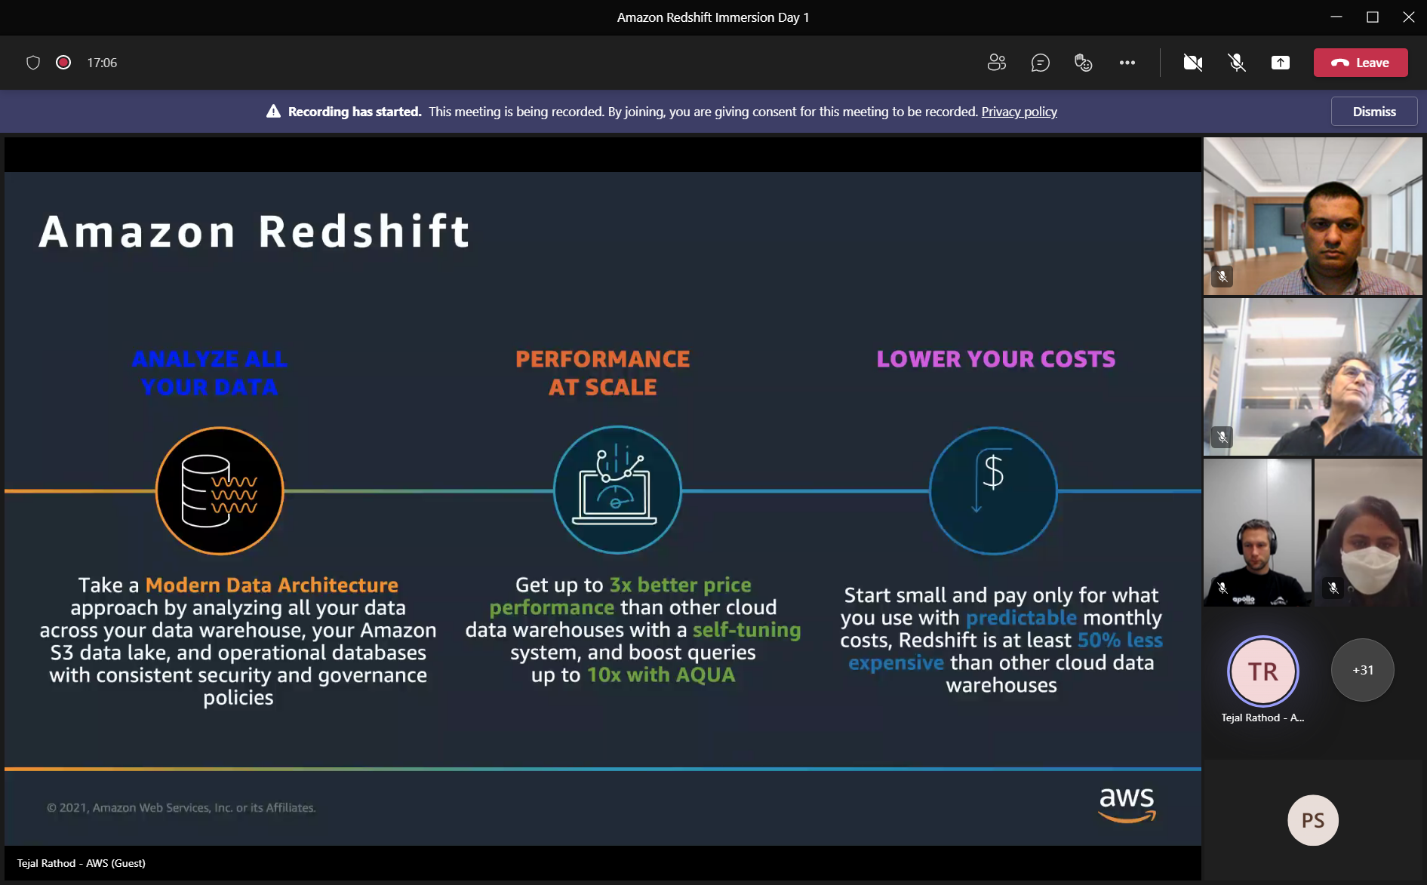

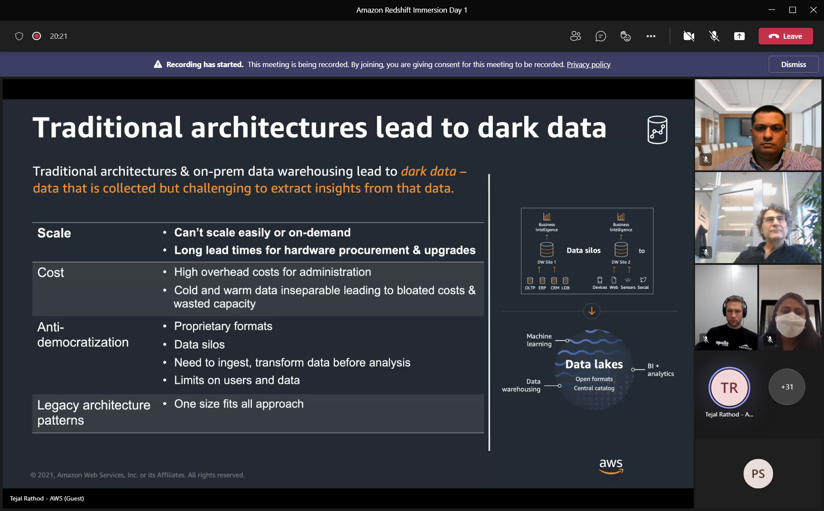

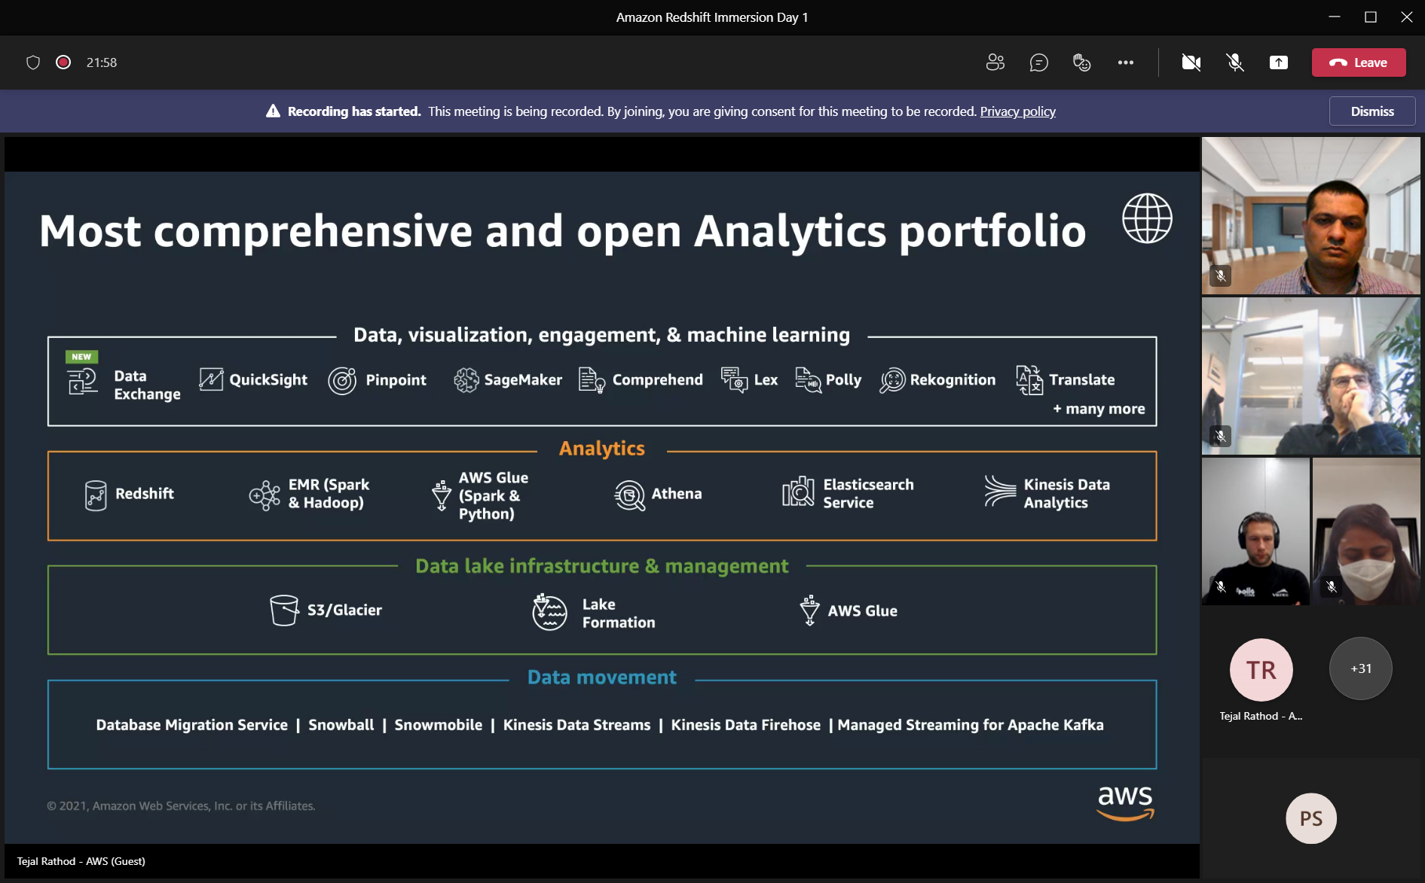

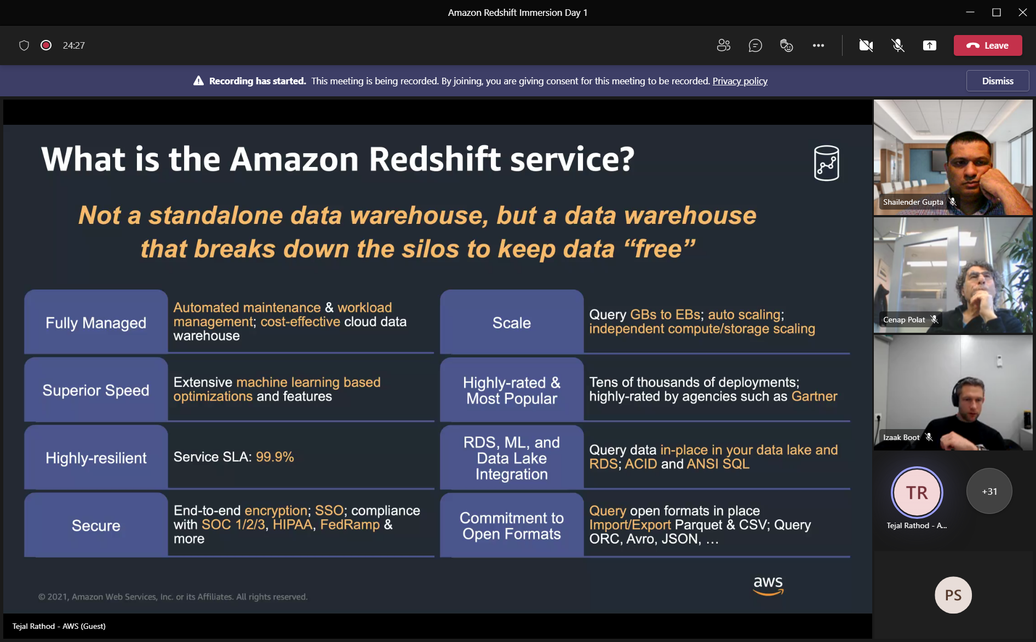

Redshift is relational, maar wel column-based.

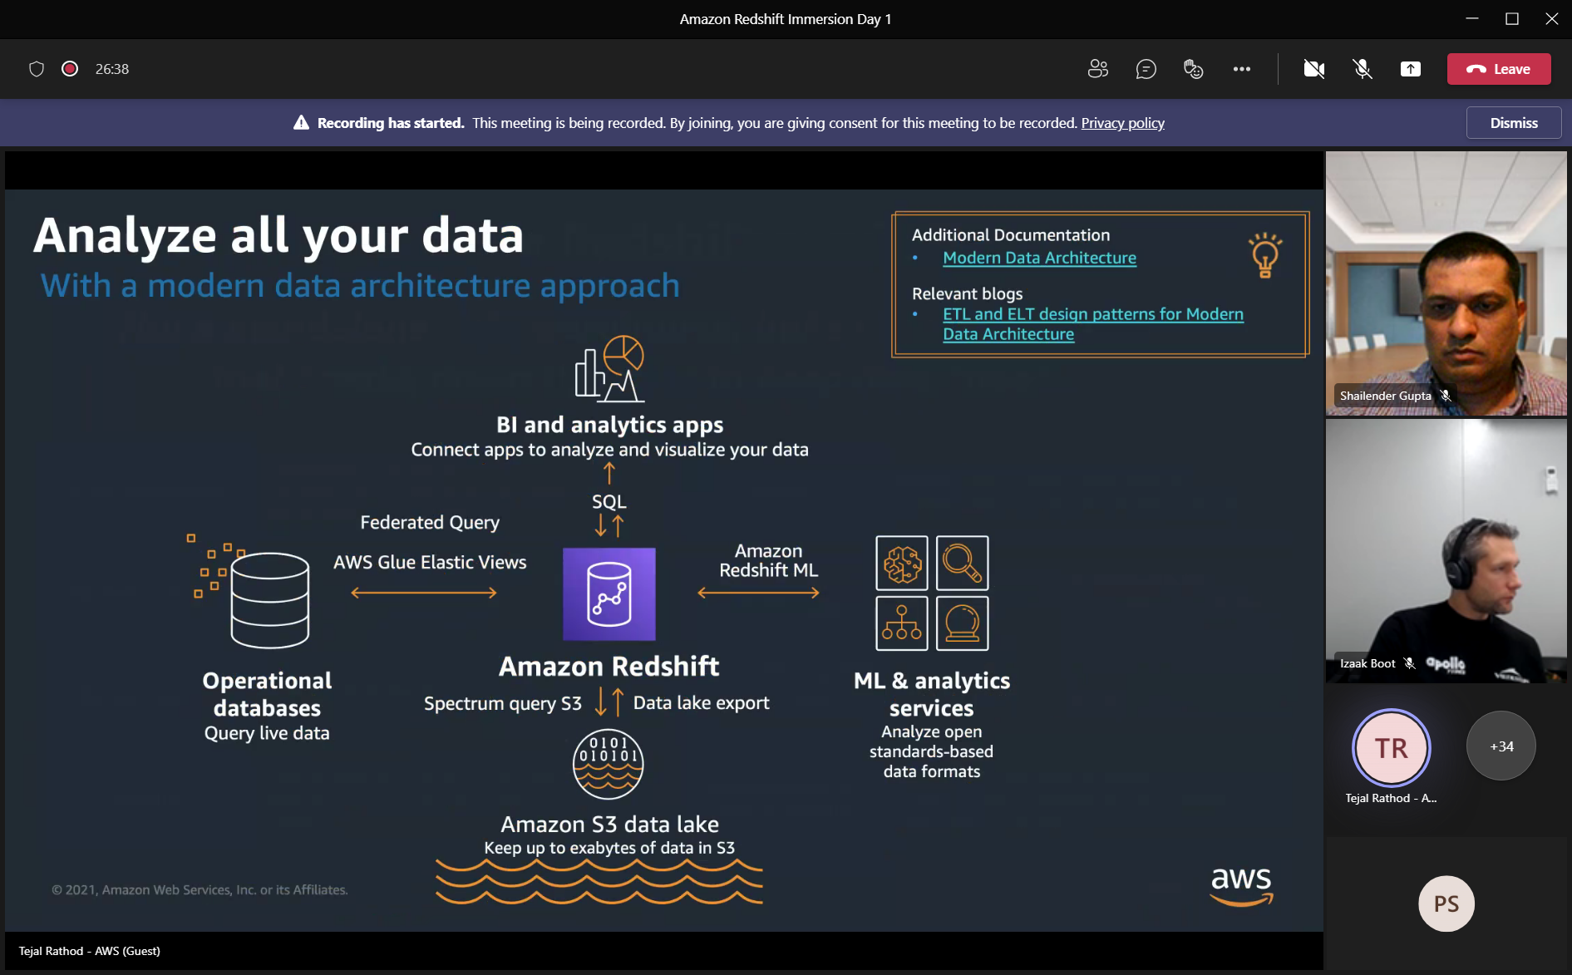

Glue = data enrichment

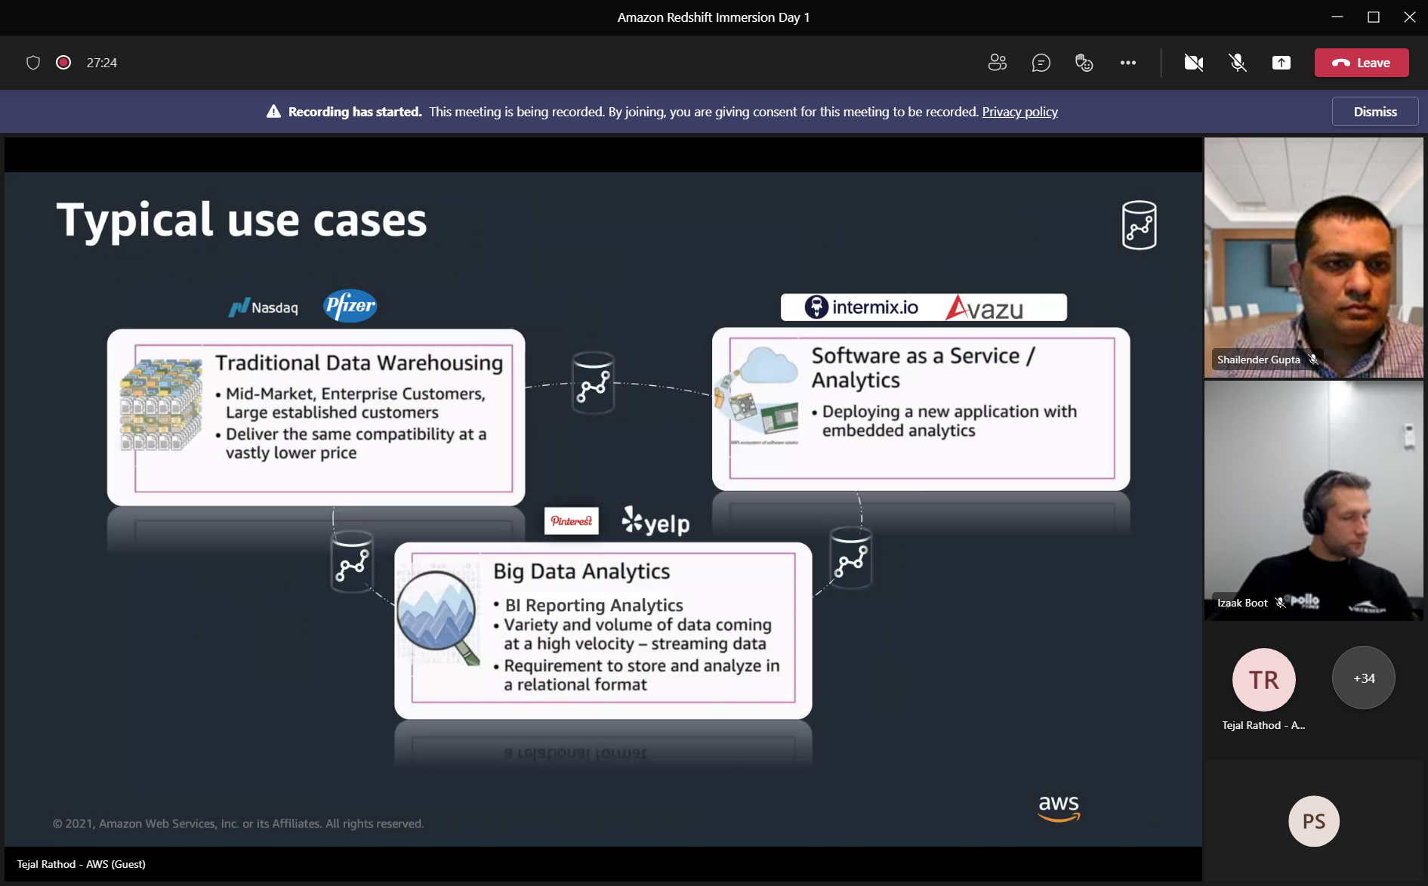

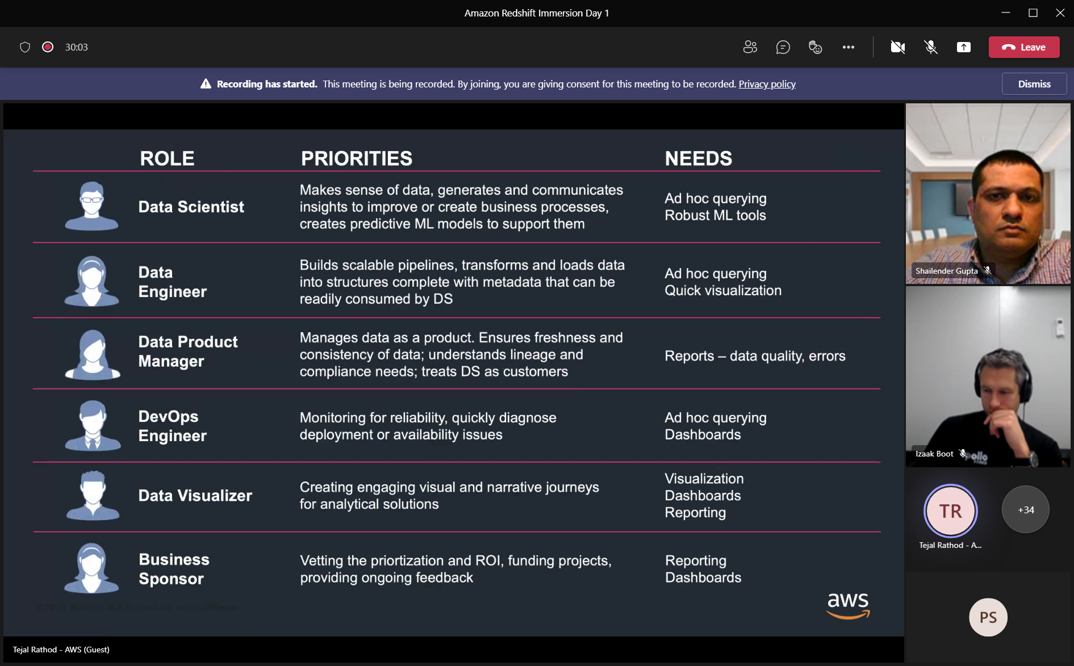

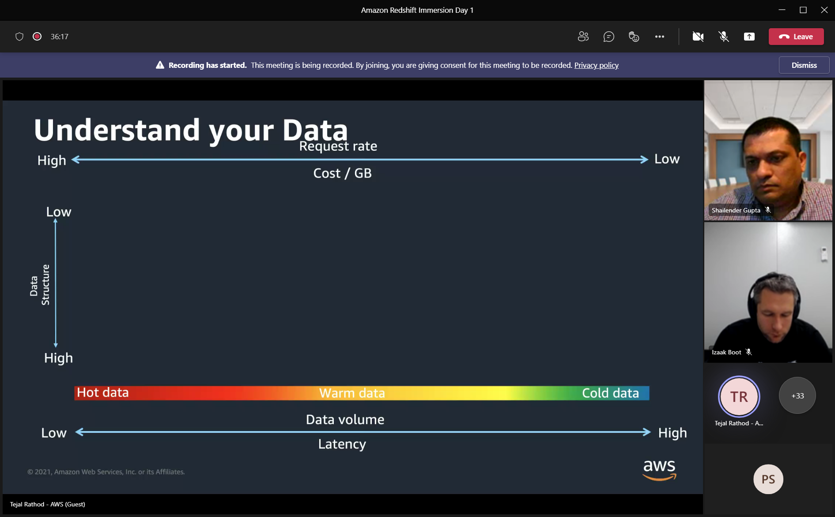

Request PB(petabyte) of EB (exabyte)

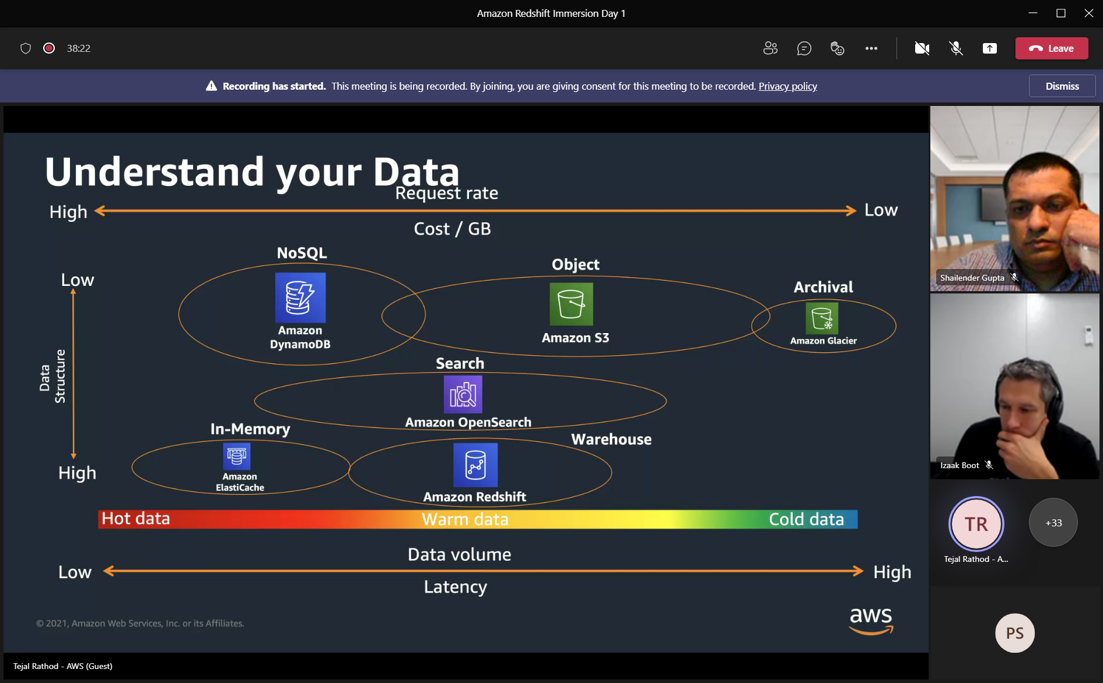

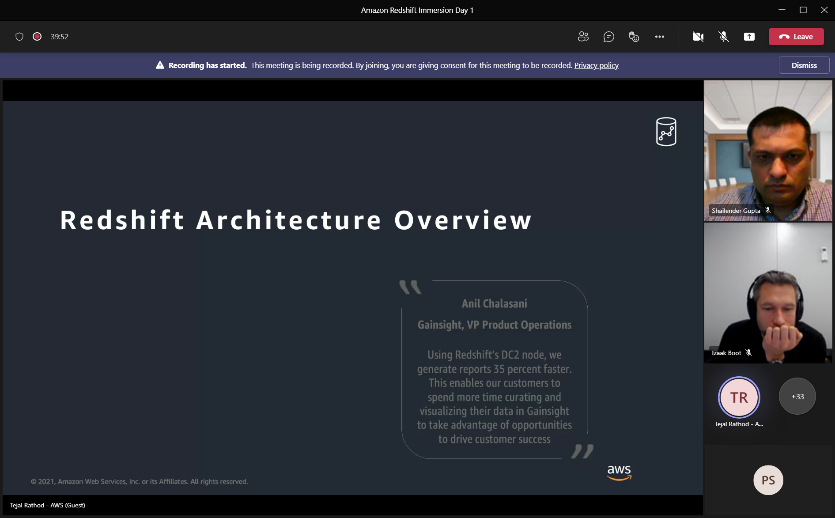

Postgres = OLTP, Redshift=OLAP (relational, columnair, parallel processing data)

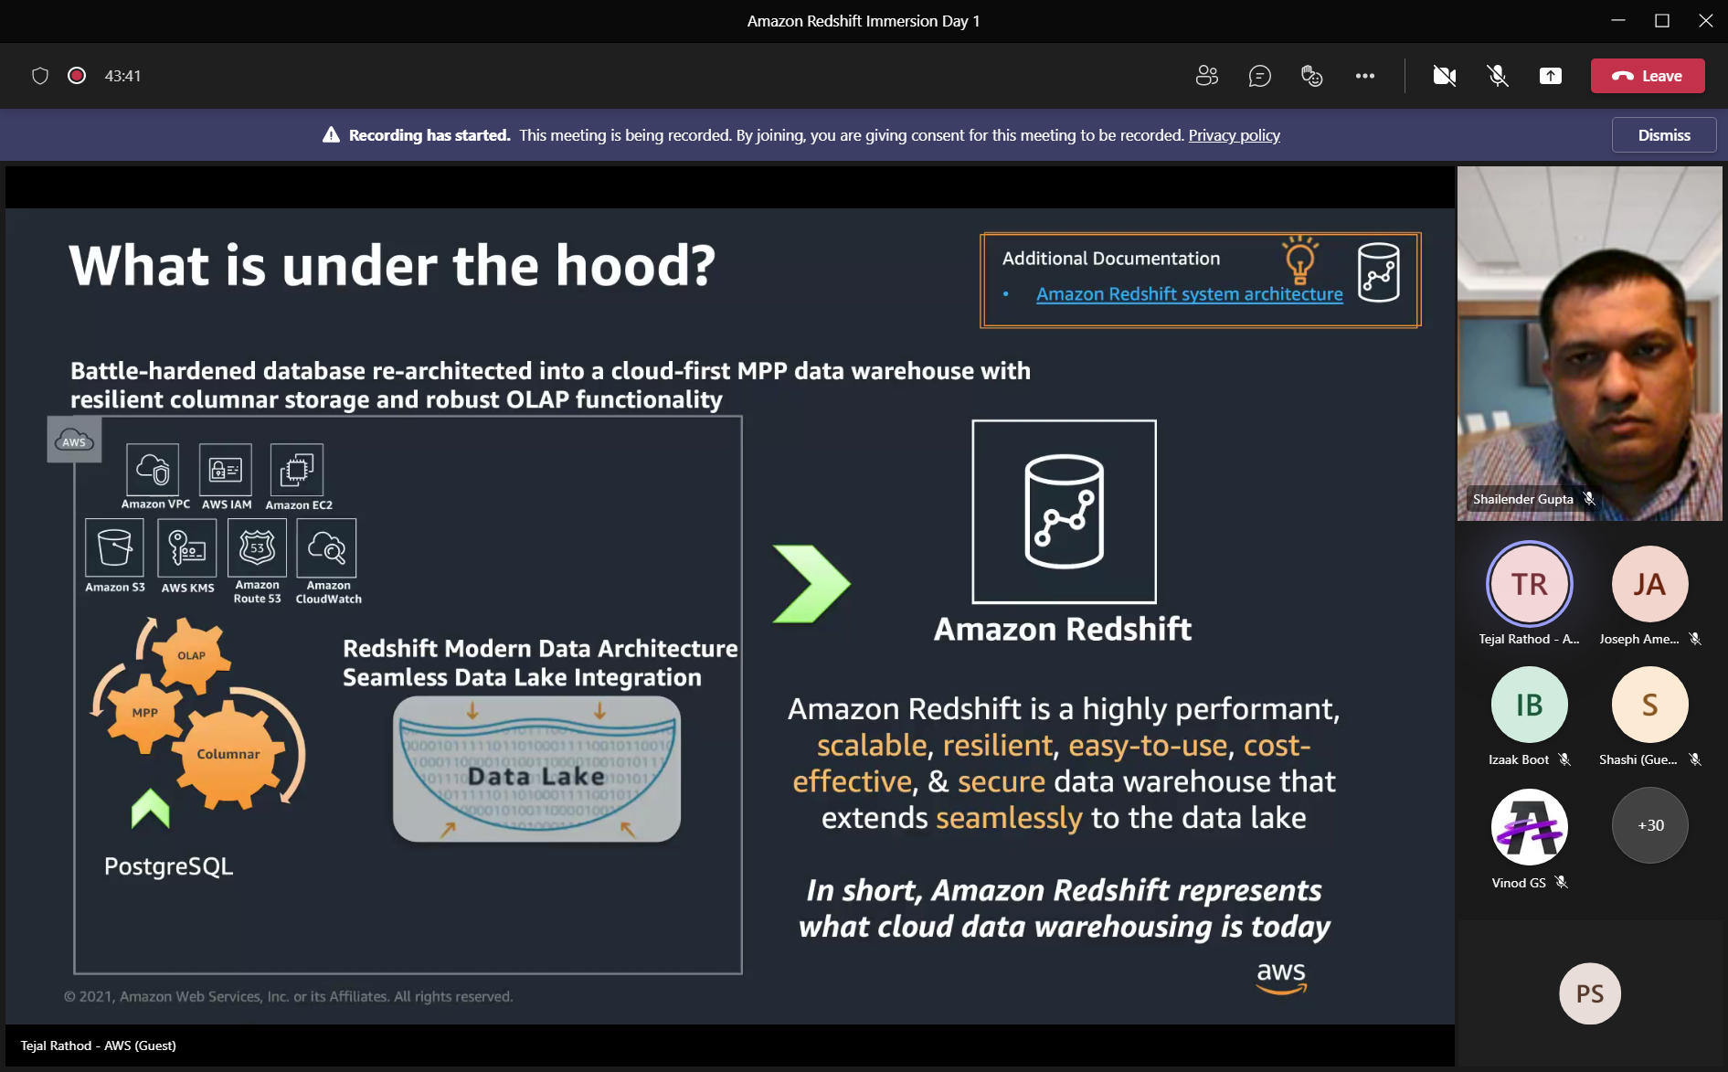

Redshift kan direct querien op externe bron

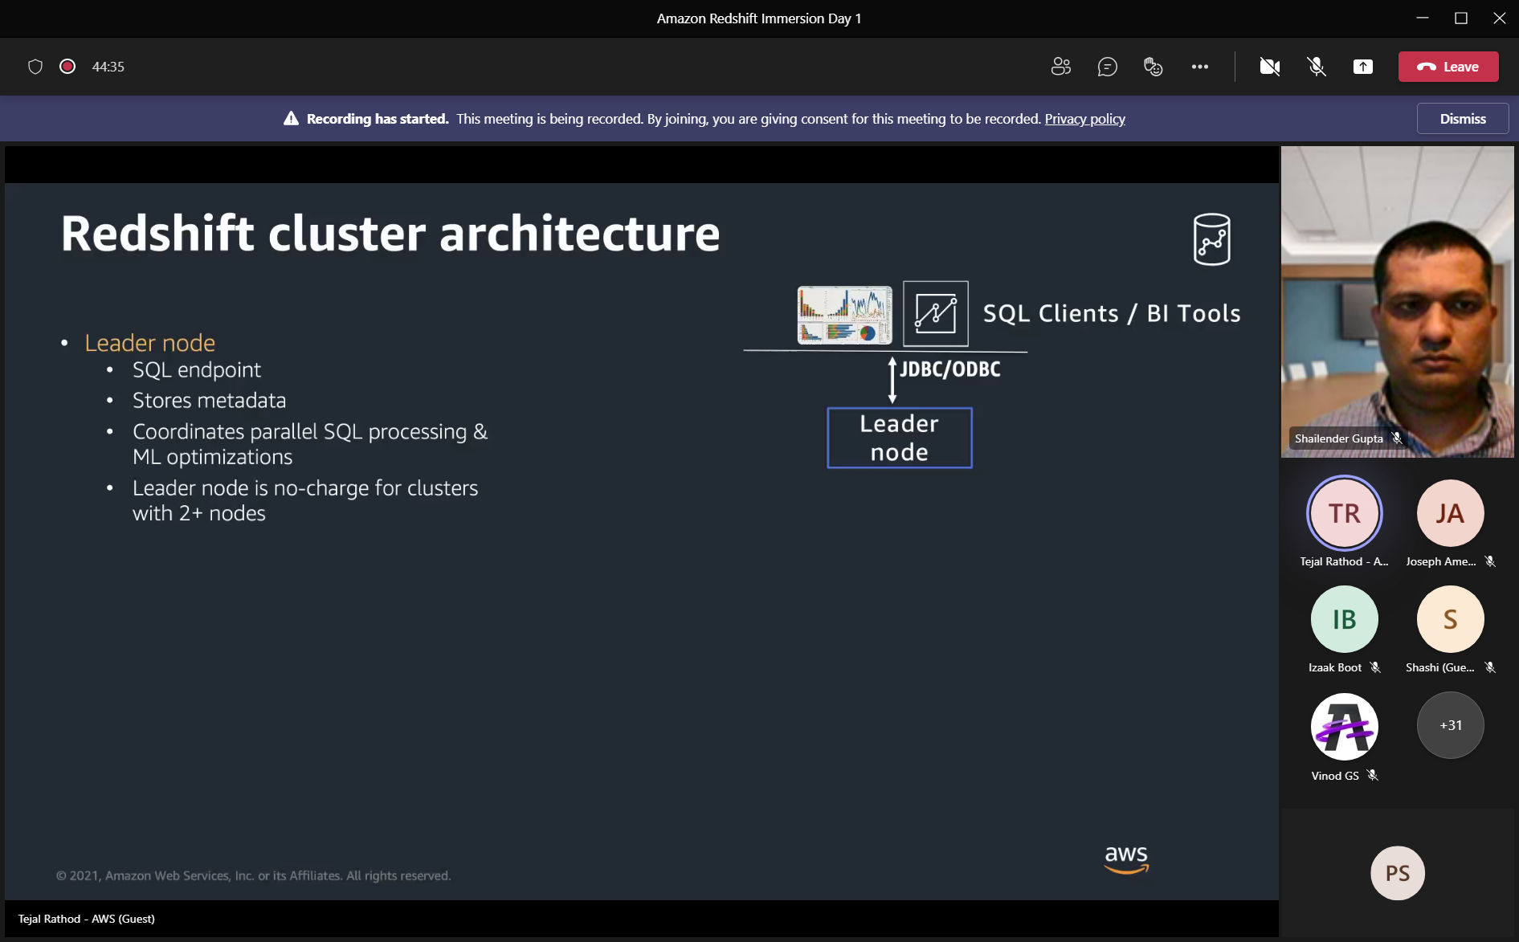

Leader-node = sql-endpoint, stores metadata, en coordineert parallel-sql-query

Zit standaard in redshift-cluster.

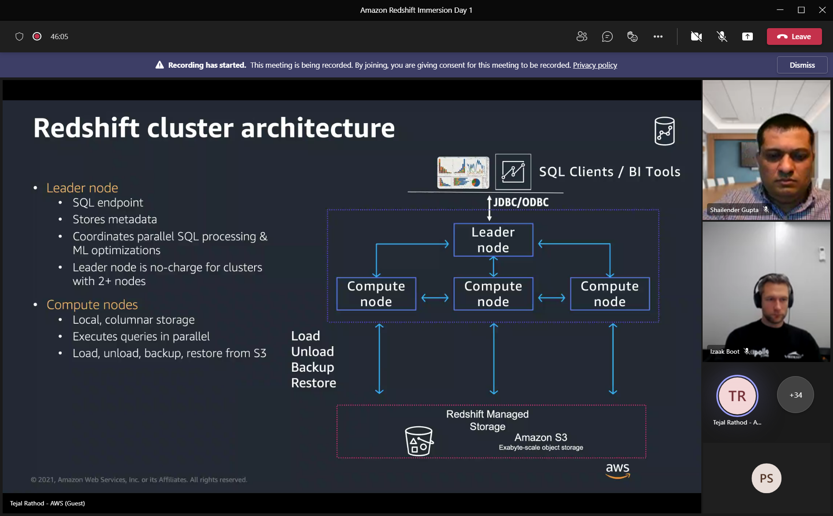

Compute-nodes zijn onze instances. Daar worden queries uitgevoerd, in parallel. Max 128 nodes mogelijk. Is uit te breiden indien nodig, als hoeveelheid data toeneemt.

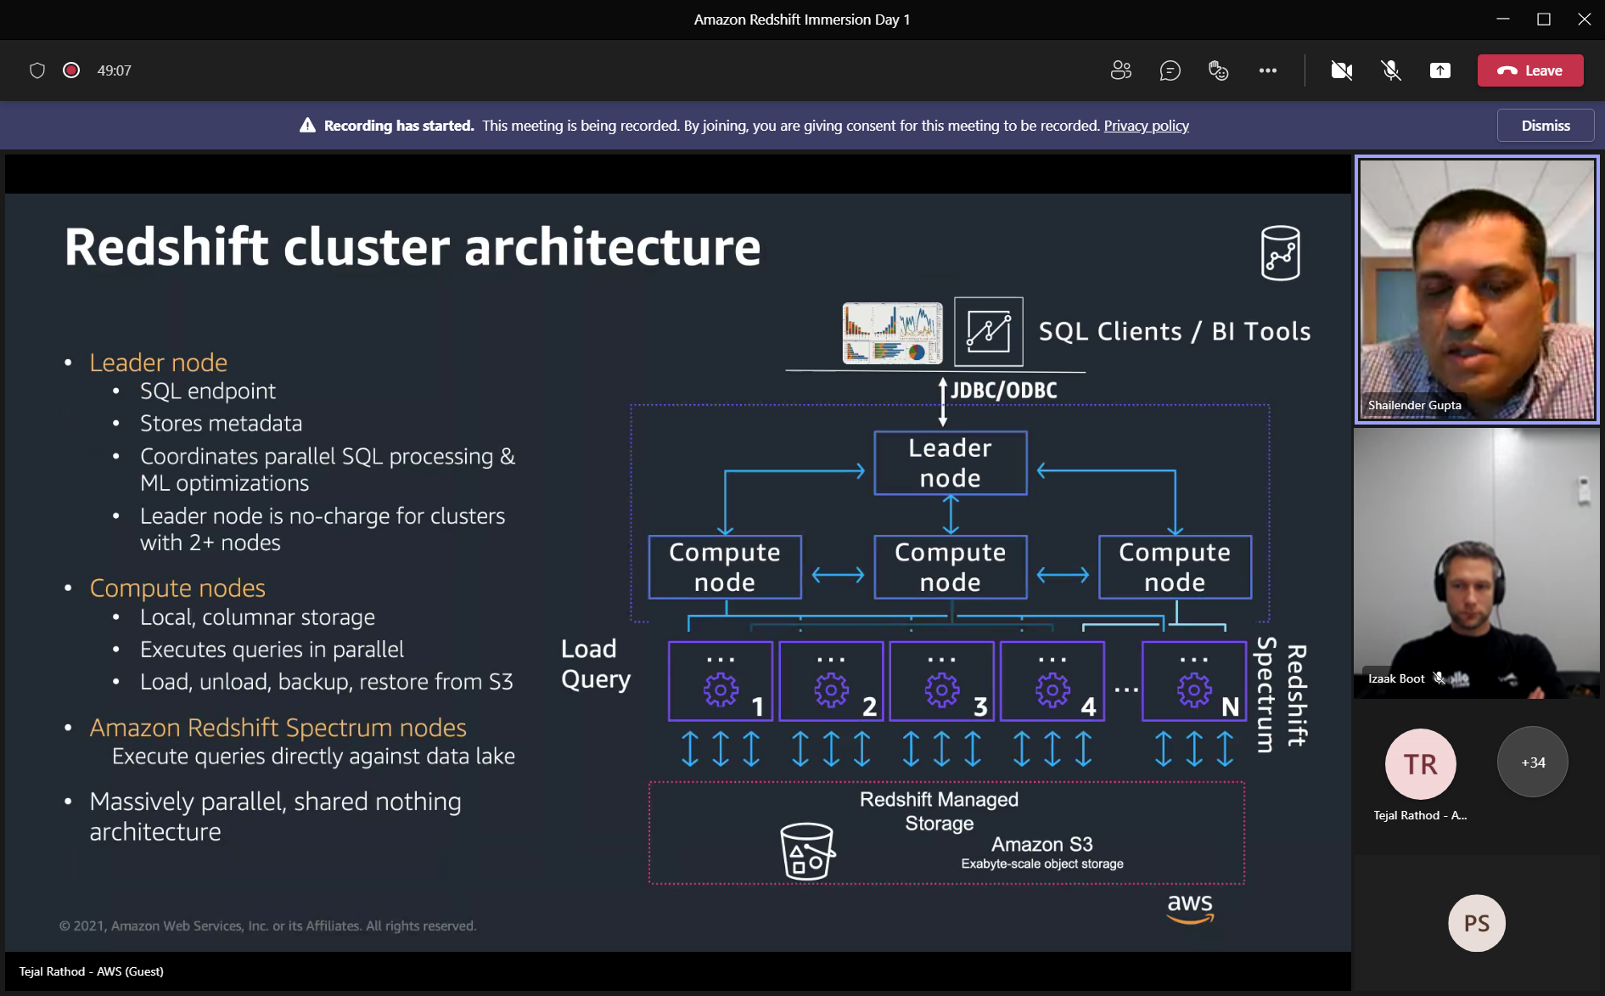

Voor gebruik van PowerBI is geen expliciete jdbc/odbc connectie nodig, Dat regelt Redshift automatisch zelf onderhuids, voor gebruiker is dit volledig transparant geworden.

Reshift-S3 is in principe invisible voor eindgebruikers. Niet gelijk aan normale S3-storages.

Met redshift-spectrum-feature kun je eventueel ook normale bestanden op een S3-bucket storage benaderen.

Shailender: Plan is om binnen Apollo Analytics maar 1x S3-storage in te richten en daarop gebruikers te autoriseren

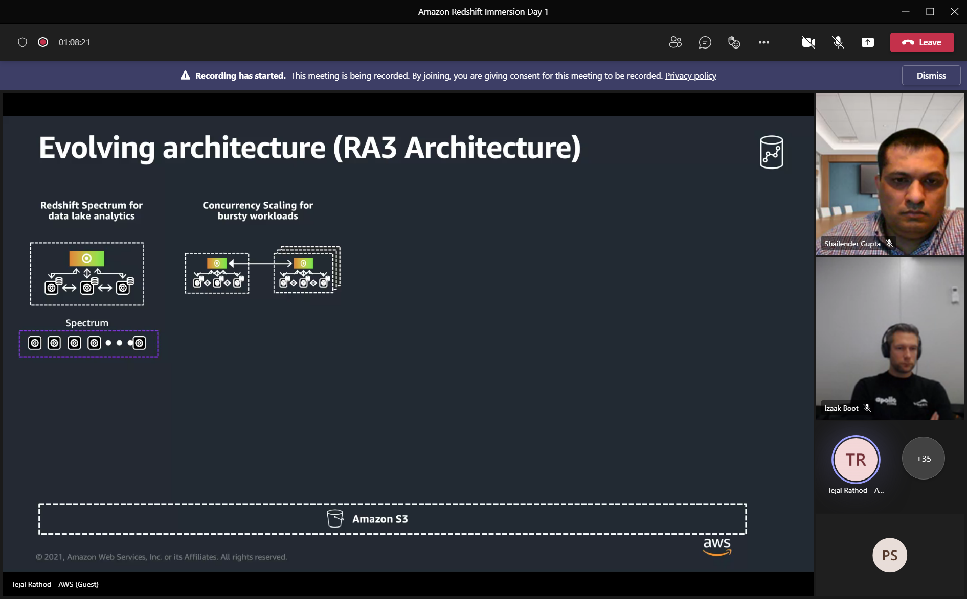

Het is mogelijk om op piek-momenten extra clusters toe te voegen

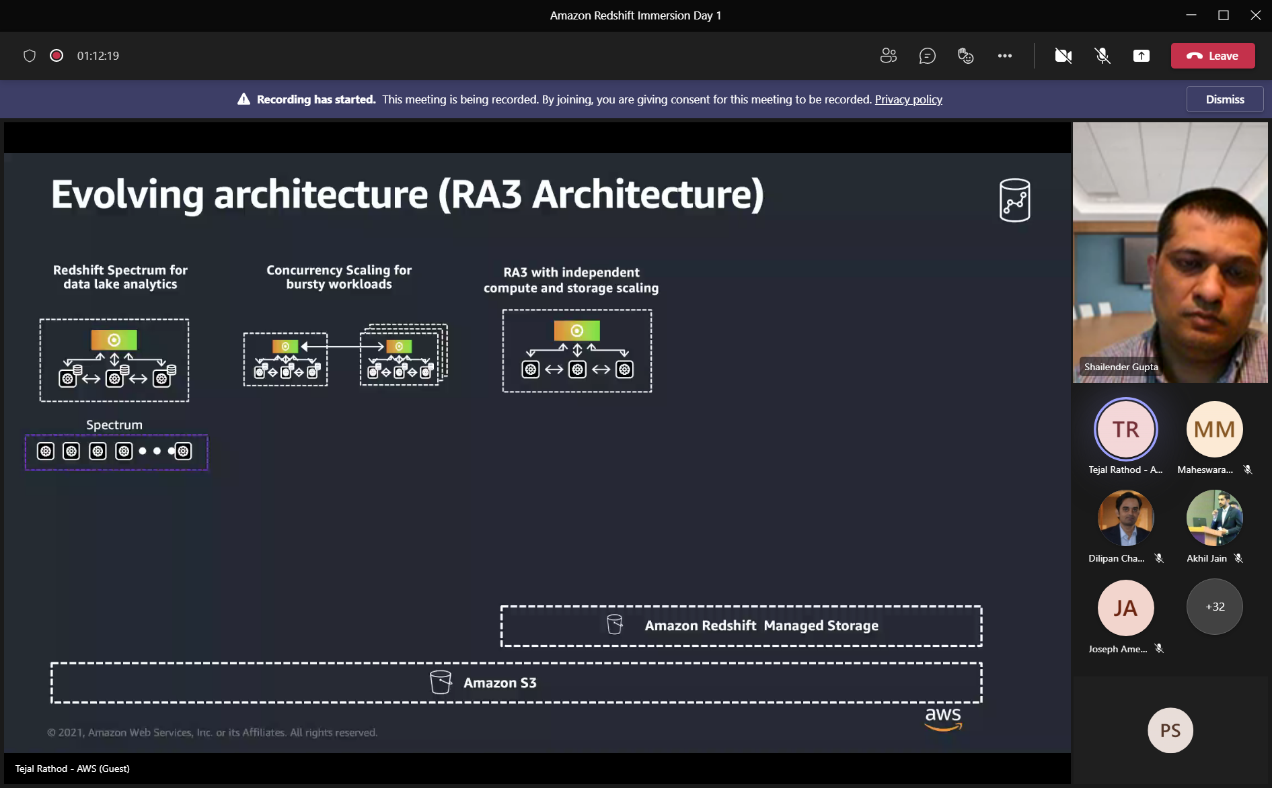

Evt. met extra storage

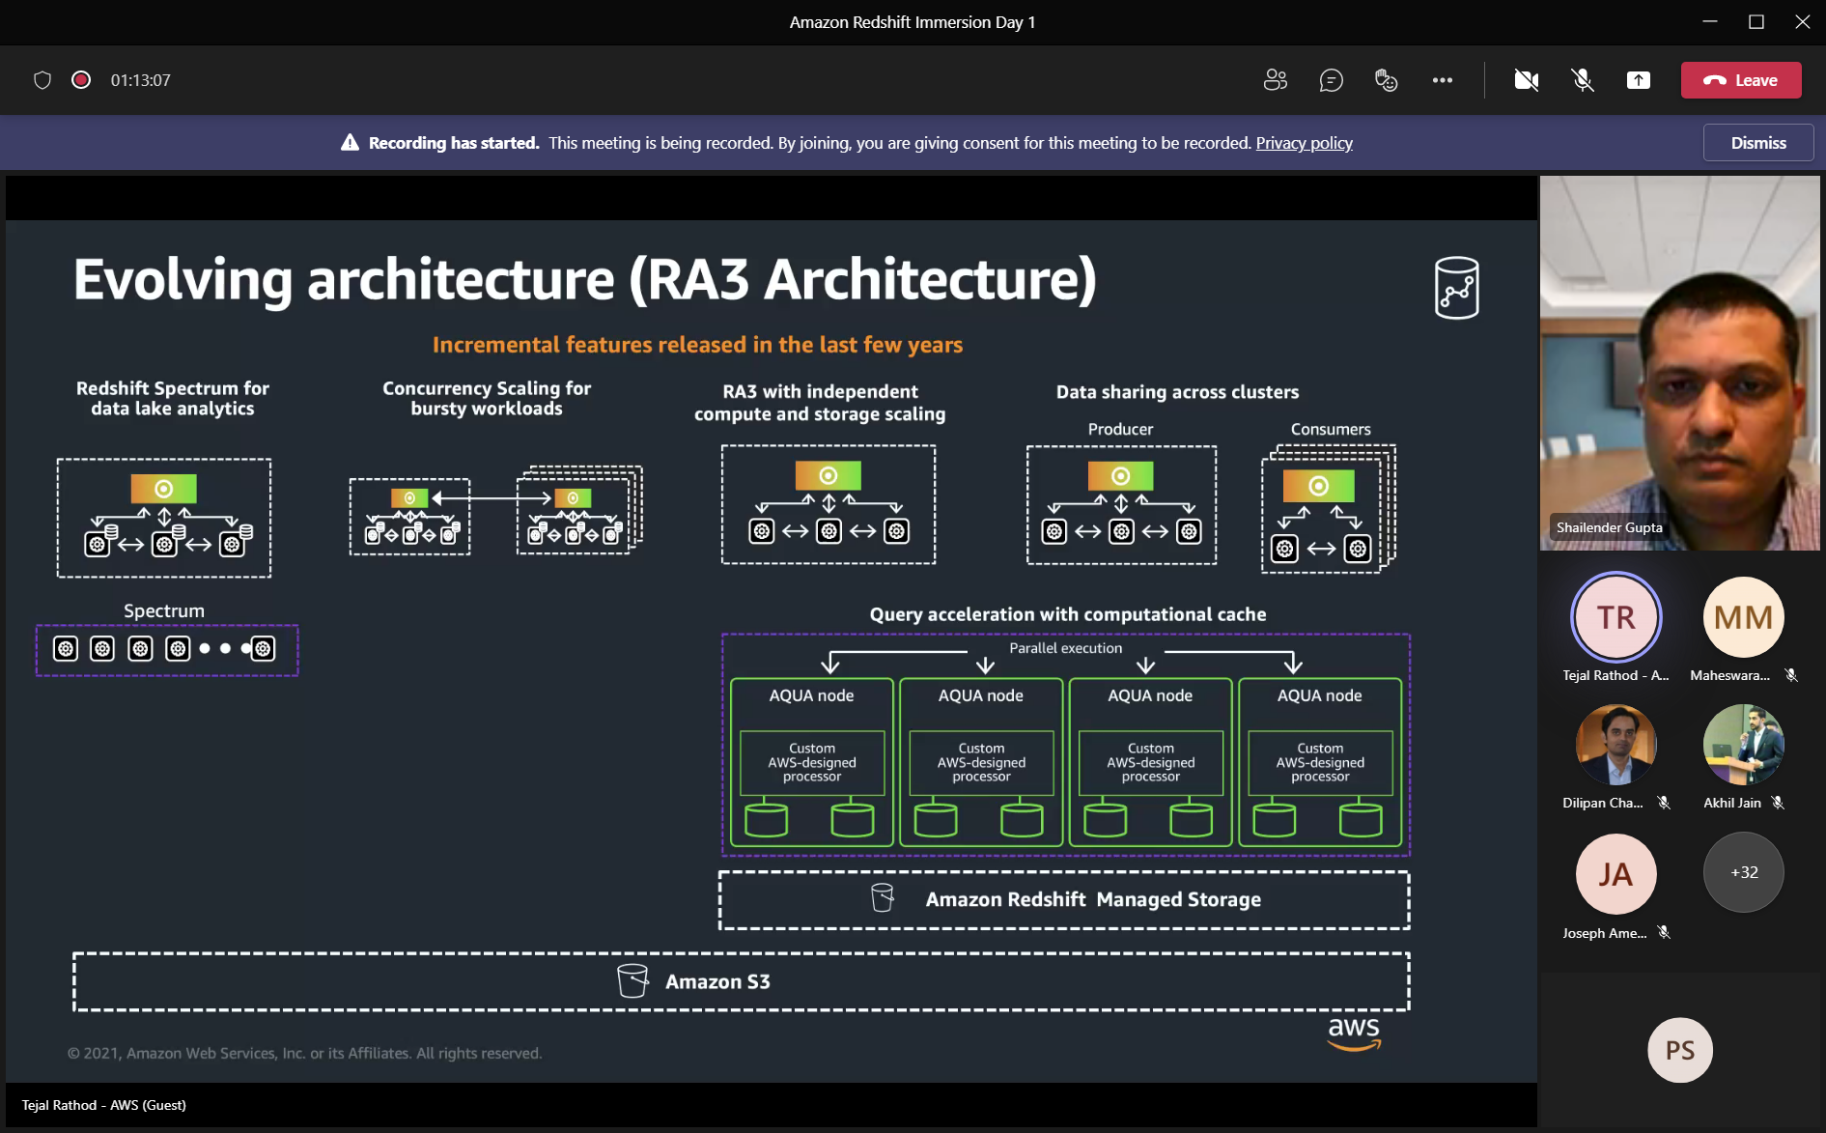

Je kunt data sharen zonder te unloaden/loaden.

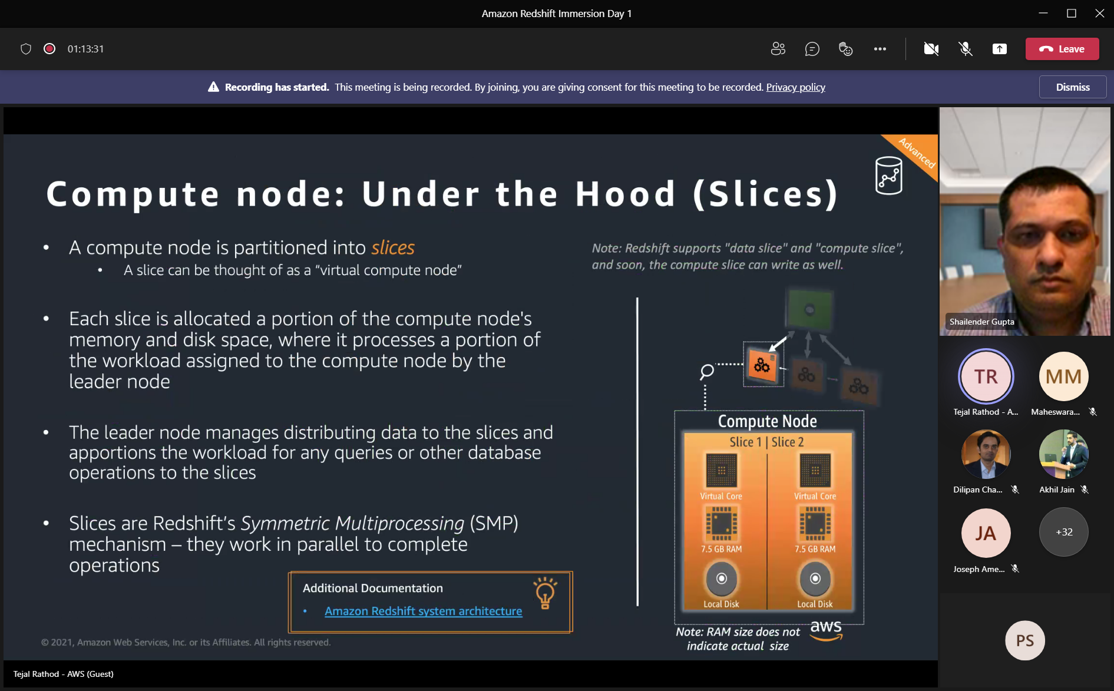

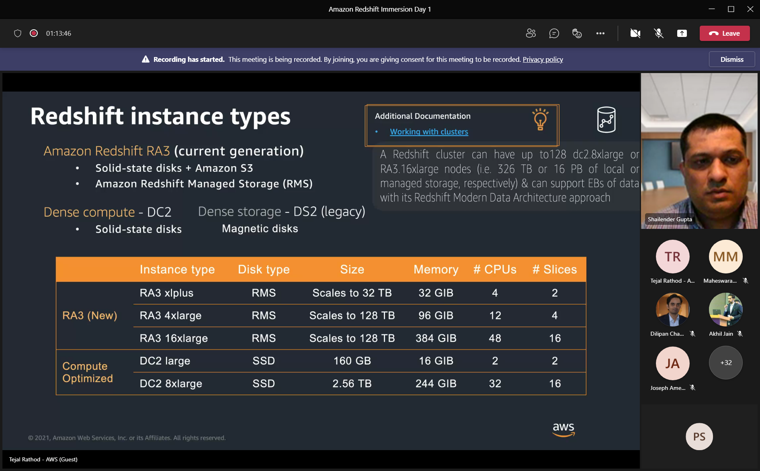

Shailender: nu basis met Dc2.large cluster, 2 nodes met 2xCPU, wellicht later naar RA3 xLarge.

Aqua = soort memory cache. Zit in DC2.large. Zijn aparte servers. Doel betere performance.

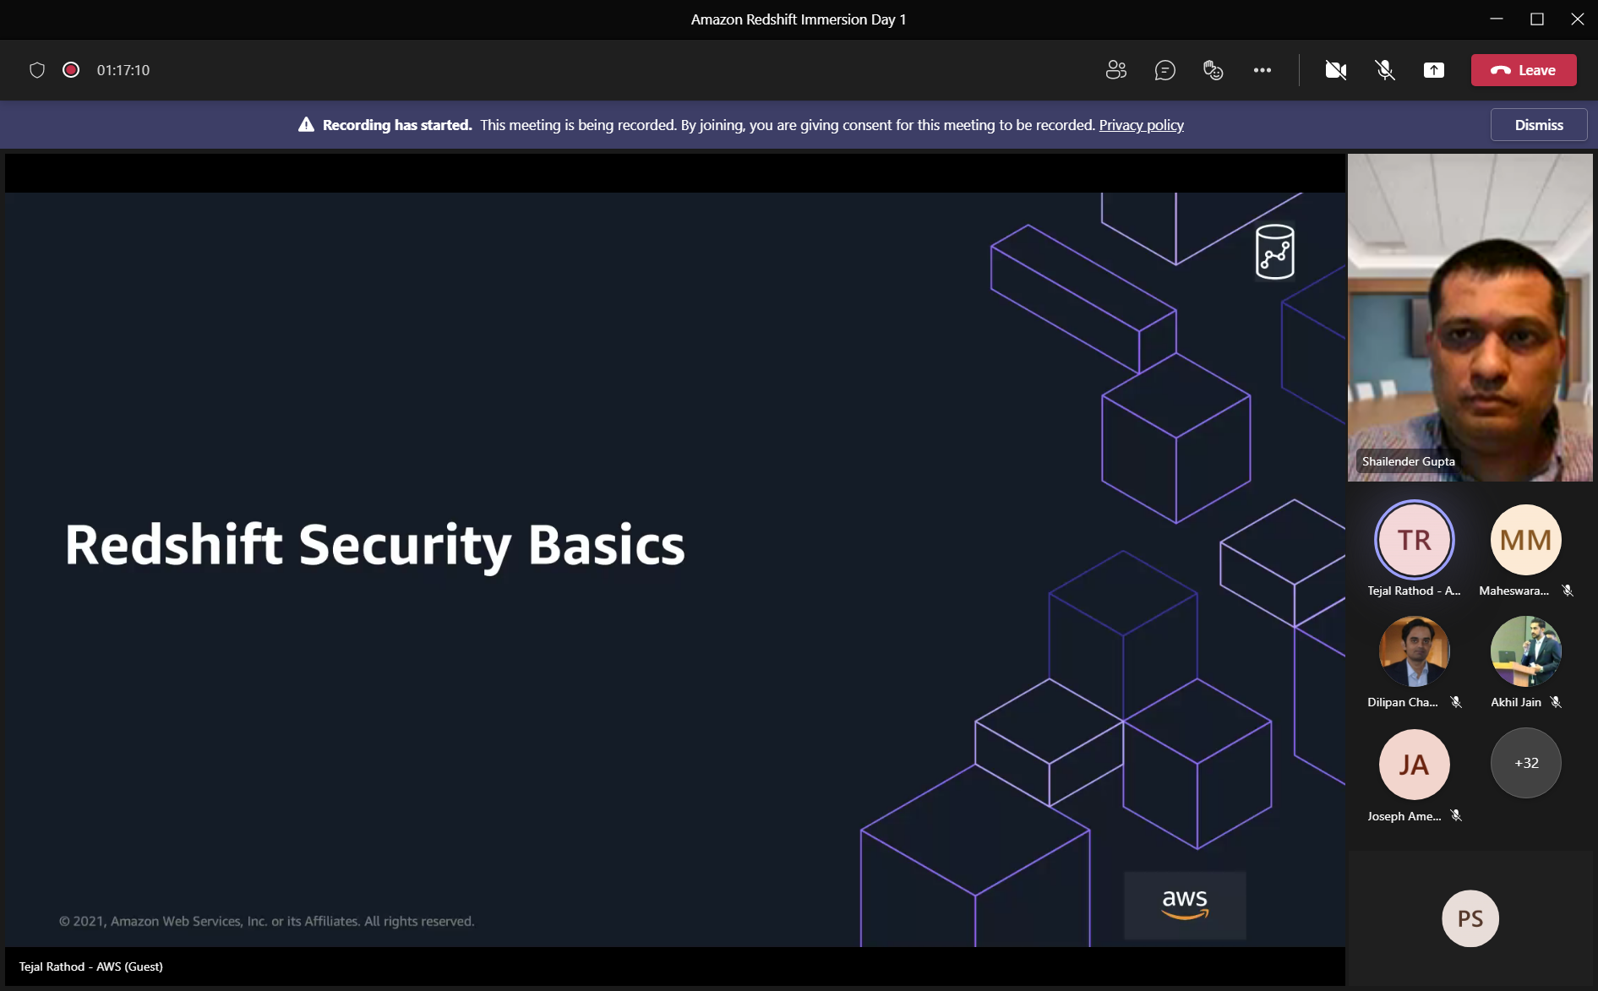

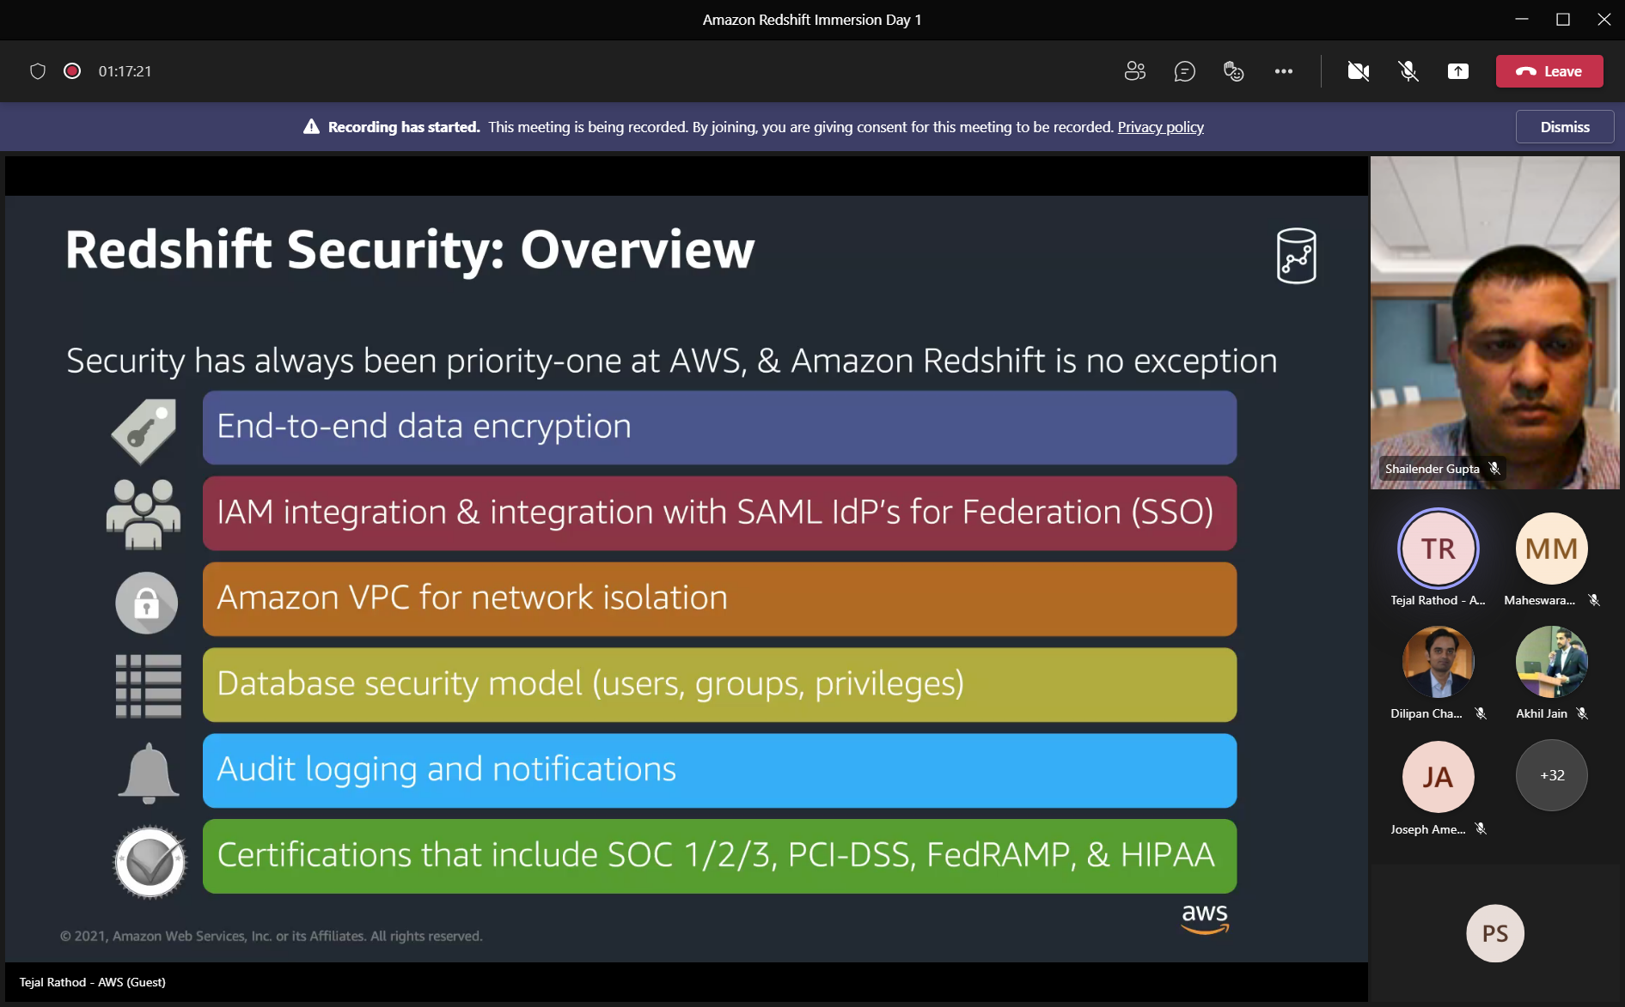

Toegang alleen op redshift voor apollo-users vanuit network via AD-account. Niet via public internet. Redshift is dataware-house, wijzigingen voer je gewoon via primary-system door.

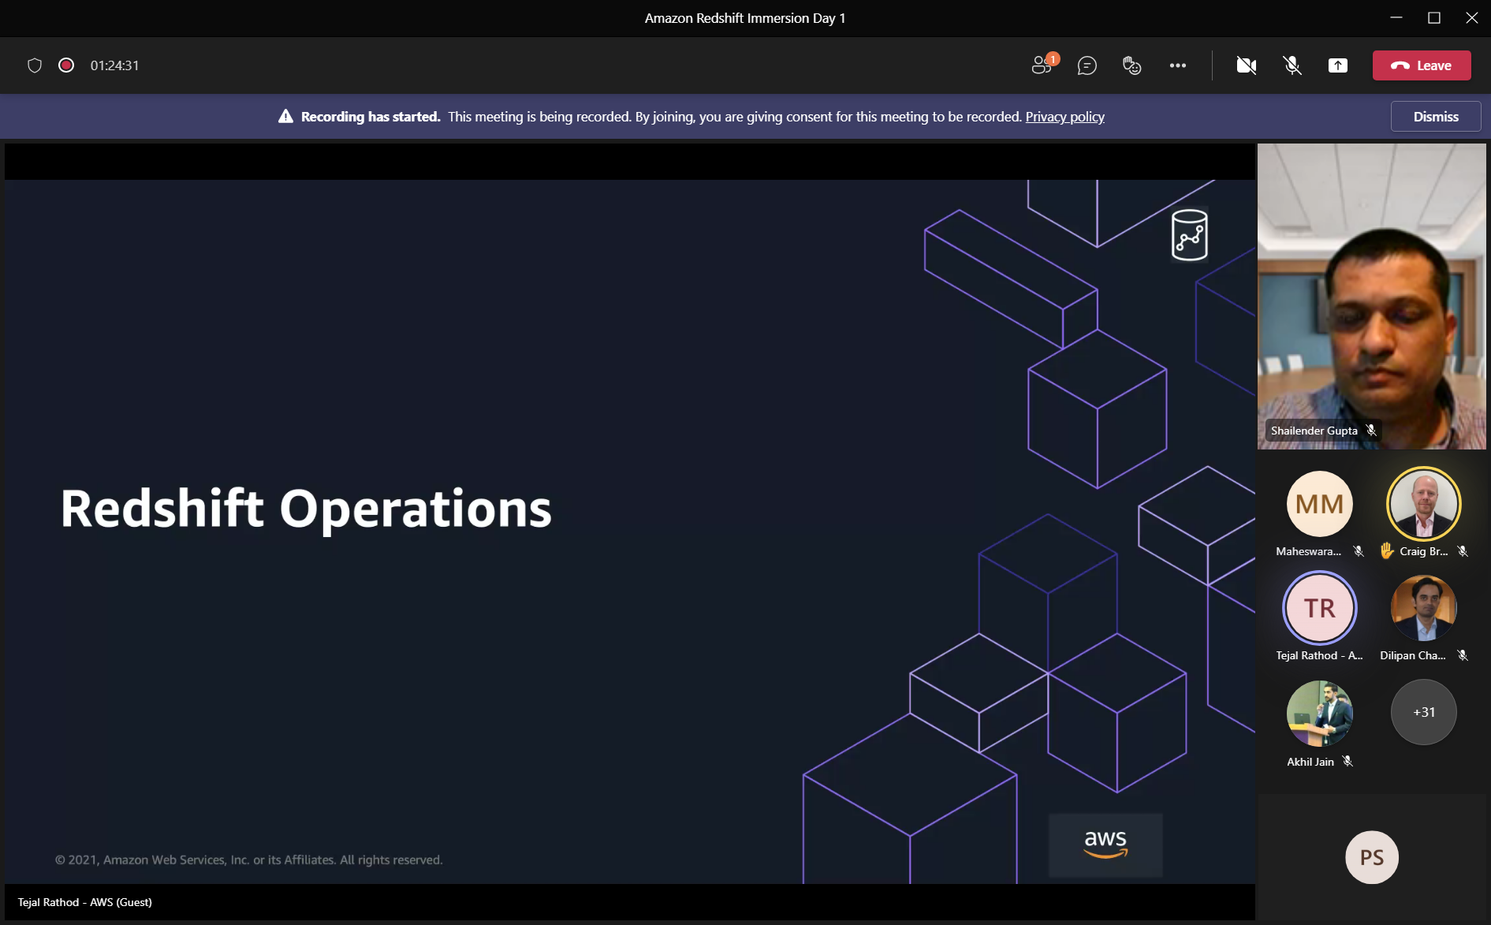

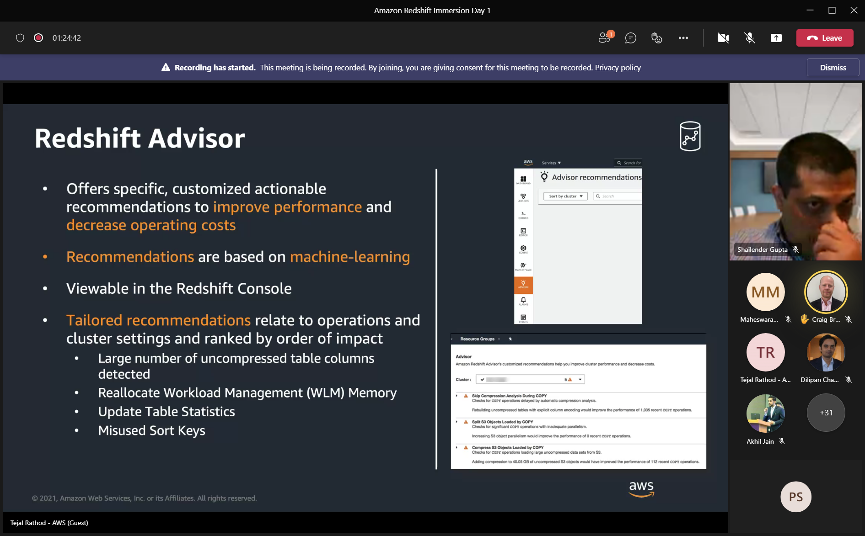

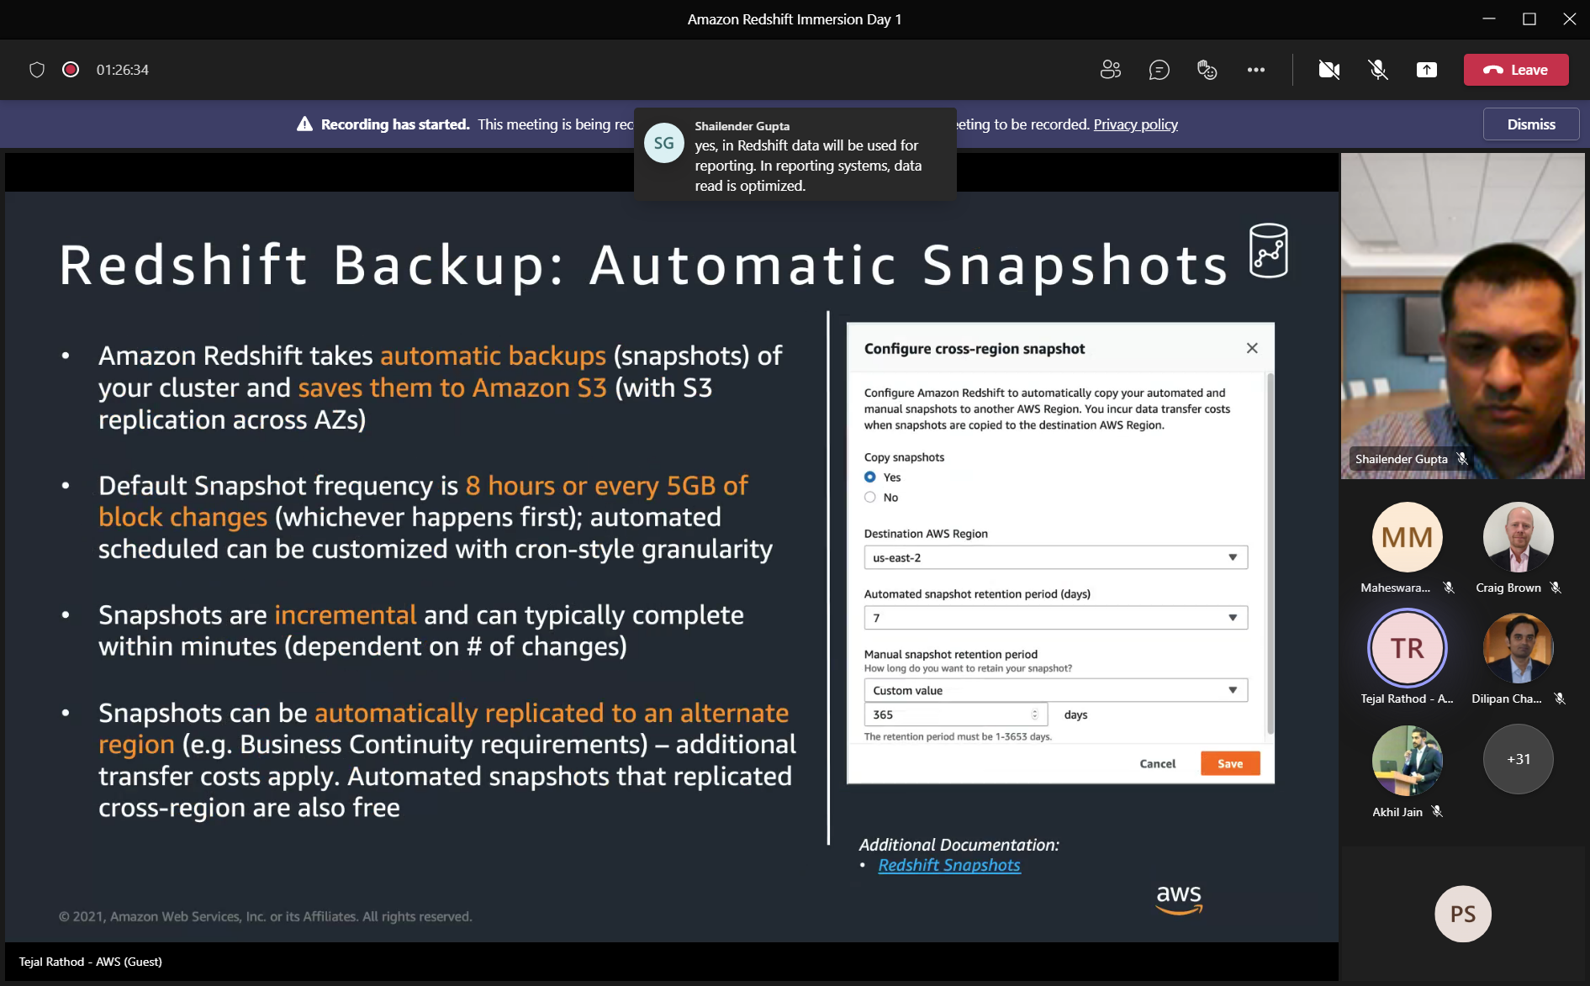

Hier kun je vastleggen in welke Region of AZ de snapshot bewaard moet worden.

